学院师生党支部集中收看“卓越追光”思政大课时间：2024-07-02

2024年7月1日晚，安全应急学院师生党支部以集中学习的方式观看人民网“大思政课”云平台播出的“卓越追光”思政大课。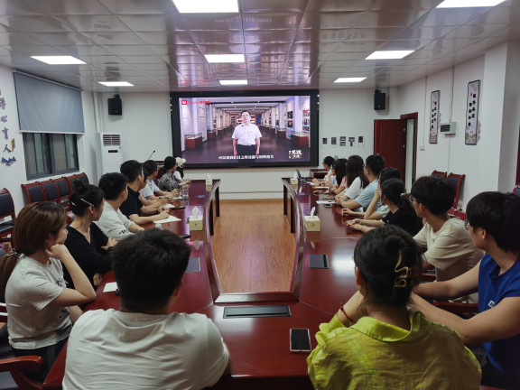

本次思政大课由人民网、湖北省委宣传部、湖北省委网信办、湖北省教育厅和武汉理工大学共同主办。学校党委书记信思金、中国工程院院士姜德生教授、光纤传感技术与网络国家工程研究中心青年教师李盛教授深情讲述了我国材料学从落后到并跑，从追赶到领先，用科技自立自强锻造世界名片的精彩故事。

教师党支部书记刘燕武老师认为，无论何时、何地、何种境遇，科技工作者都要胸怀家国，时刻准备着为祖国踏上征程。面对科学创新和社会发展的新挑战，科技工作者应肩负起历史赋予的科技创新重任，把自己的科学追求融入全面建设社会主义现代化强国的伟大事业中，这样的人生才是最有意义的人生。

学生党支部书记代表认为，这次思政大课让她有机会深入了解光纤传感技术，感受科学家们追求卓越、勇于创新的精神。这不仅是对科技成就的展示，更是对科学家精神的传承和弘扬。我们应该珍惜这样的学习机会，从中汲取力量，激发自己的创新潜能，为国家的科技进步和社会发展贡献自己的青春力量。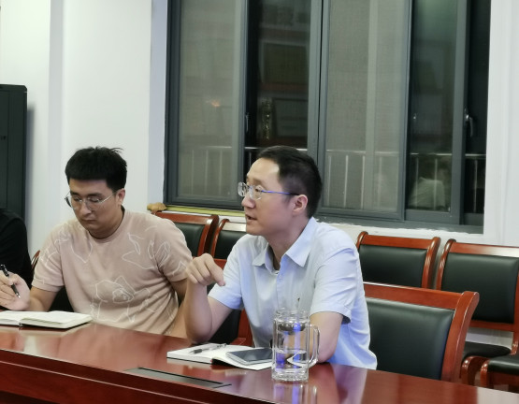

学院党委主要负责人表示，科技自立自强，来自不怕苦、不怕难的积淀；来自筚路蓝缕、手胼足胝的艰苦奋斗。学院全体师生党员要牢记“空谈误国、实干兴邦”的道理，把理想抱负熔铸于脚踏实地的奋斗，不驰于空想，不骛于虚声，在实干中解决“卡脖子”难题，交出科技自立自强的精彩答卷。

通讯员：敖艺璇 审稿人：曲帅锋

